Nom :

Prénom :

Date :
LIVRET ELEVE
Maths CM1

Repérage des besoins des élèves

Nombres et calculs

Utiliser et représenter les grands nombres, entiers, des fractions simples, les nombres décimaux

Utiliser et représenter les grands nombres entiers
Exercice 1 :
Quelle est l’écriture en chiffres de trente-quatre-mille-deux-cent-un ?
3 421 34 211 34 201 340 0021

Exercice 2 :
Range en ordre croissant (du plus petit au plus grand) :
72 000 60 002 4 518 7 220 206 036 60 200
…………………………………………………………………………………………………………………..

Exercice 3 :
Place 36 500 sur la droite graduée :
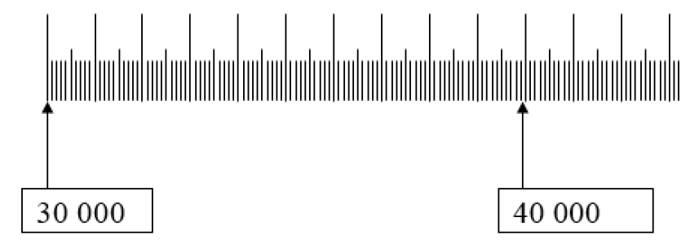

Place 42 000 sur la droite graduée :
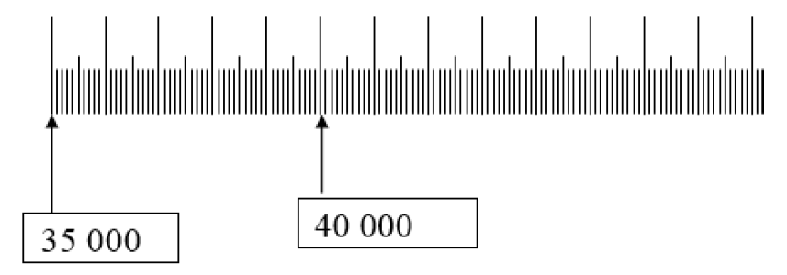

Exercice 4 :
A quels nombres correspondent ces décompositions ?
10 000 x 4 + 1 000 x 7 + 100 x 4 + 10 x 7 = …………
63 milliers + 28 dizaines + 9 unités = …………
36 000 + 500 + 60 + 11 = …………
5 300 dizaines + 826 = …………

Utiliser et représenter les fractions simples et décimales

Exercice 5 :
Quelle est la moitié de la moitié ? ……..
Quel est le double de la moitié ? ……….

Exercice 6 :
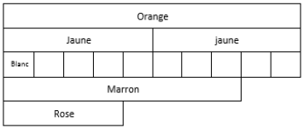
La réglette orange vaut deux unités.
Quelle est la longueur de la réglette jaune ? ………..
Quelle est la longueur de la réglette blanche ? ………..
Quelle est la longueur de la réglette marron ? ………..
Quelle est la longueur de la réglette rose ? ………..

Exercice 7 :
Écris les nombres suivants sous forme de fractions décimales :
0,1 = ………. | 0,01 = ………. | 0,11 = ……….
1,2 = ………. | 12,1 = ………. | 35,54 = ……….

Utiliser et représenter les nombres décimaux
Exercice 8 :
Dans 53,26 :
Quel est le chiffre des dizaines ? ………
Quel est le chiffre des dixièmes? ………
Quel est le nombre de dizaines ? ………
Quel est le nombre de dixièmes ? ………

Exercice 9 :
Range en ordre croissant : 6,405 64,05 0,872 6 0,31 6,4
…………………………………………………………………………………………………………………..

Calculer avec les nombres entiers et des nombres décimaux

Calcul mental, calcul en ligne
Exercice 10 :
Ecris le résultat des calculs dictés :

Exercice 11 :
Continue les suites de nombres :
25 | 50 | 75

50 | 100 | 150

Calcul posé
Exercice 12 :
Pose et effectue les opérations 3 254 x 3 = 21 732 x 12 = 625 : 5 =

Résoudre des problèmes en utilisant des fractions simples, les nombres décimaux et le calcul
Exercice 13 :
Dans un cinéma, il y a 42 rangées de 35 fauteuils.
Le prix des places est de 7€ pour les adultes et de 4€ pour les enfants.
Mercredi soir, à la séance de 19 heures, il y a eu 862 entrées.
La caissière a vendu 268 billets pour les enfants.
Quelle somme d’argent la caissière a-t-elle encaissée à la séance de 19 heures ?
Recherche : Explique par des phrases, des schémas, des calculs … comment tu as résolu le problème.
Indique aussi ta ou tes réponses en une seule phrase.

……………………………………………………..

Grandeurs et mesures

Comparer, estimer, mesurer des grandeurs géométriques avec des nombres entiers et des nombres décimaux : longueur (périmètre), aire, volume, angles – utiliser le lexique, les unités, les instruments de mesure spécifiques de ces grandeurs.

Exercice 14 :
Complète les phrases suivantes avec les unités de mesure qui conviennent :
Le cours de musique dure 45 ………………….
Un magazine coûte 3 …………………
Une balle de tennis pèse 57 …………………
Le réservoir de la voiture de mes parents contient 55 ………………...
J’habite à 200 …………………… de la mairie.

Exercice 15 :
Calcule le périmètre des figures ci-dessous (le côté d’un carré mesure 1 cm, sa diagonale mesure 1 cm 4 mm) :
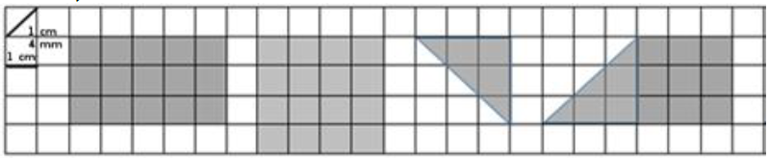
D
C
B
A
Le périmètre de la figure A est de : …………………………
Le périmètre de la figure B est de : …………………………
Le périmètre de la figure C est de : …………………………
Le périmètre de la figure D est de : …………………………

Espace et géométrie
Exercice 16 :
- Repère dans la figure 1 :
- un rectangle et nomme ses sommets A, B, C, D
- un triangle rectangle et nomme ses sommets selon ton choix.
- Dans le cadre en dessous, reproduis la figure 1 en utilisant une règle graduée, un compas et une équerre.
Figure 1
H
+
+
O
- Sur la figure 1, trace le cercle de centre O et de rayon [OH].

